Анализ работы отряда ЮИД
Муниципального казенного общеобразовательного учреждения Залипьевская ООШ
за 2022-2023 учебный год

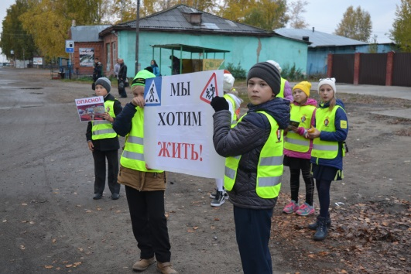
Год от года пропаганда безопасного движения становится все актуальнее. Растет благосостояние граждан, автомобиль уже не роскошь, которую могли себе позволить люди среднего и старшего возраста, а средство передвижения, атрибут имиджа восемнадцатилетних. И возможно это одна из причин повышения аварийности на дорогах. Хорошее знание ПДД и умение применять их на практике, пусть небольшая, но гарантия сохранения жизни.
В настоящее время проблема детского дорожно-транспортного травматизма остается одной из самых актуальных. Статистика дорожно-транспортных происшествий с участием детей угрожающая.
Профилактика ДДТТ предполагает активизацию деятельности образовательных учреждений по обучению детей правилам безопасного поведения на дорогах. Наиболее эффективной формой обучения и воспитания личности безопасного типа является деятельность отрядов юных инспекторов дорожного движения (ЮИД).
Основная задача деятельности движения ЮИД России – снижение уровня детской смертности на дорогах посредством изучения Правил дорожного движения, воспитания законопослушного гражданина с высоким уровнем нравственной культуры, с уважением относящегося ко всем участникам дорожного движения.
В МКОУ Залипьевская ООШ функционирует отряд ЮИД. Членами отряда ЮИД являются учащиеся 3-7 классов. Отряд ЮИД имеет свою структуру, название, девиз.
Цель деятельности отряда ЮИД :
- охрана жизни и здоровья юных граждан, защита их прав и законных интересов путем предупреждения дорожно-транспортных происшествий, используя различные формы деятельности.
- снижения процента детского дорожно-транспортного травматизма.
Задачи деятельности:
- Активная пропаганда правил дорожного движения среди школьников.
- Профилактика дорожно – транспортных нарушений среди подростков.
- Приобретение и распространение навыков оказания первой помощи пострадавшим при ДТП.
- Участие в смотрах и слетах ЮИД, различных конкурсах и соревнованиях.
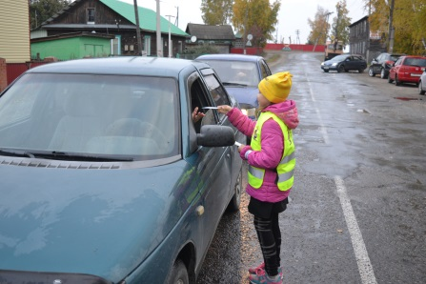
- Основными направлениями деятельности являются:
- • организация изучения школьниками правил дорожного движения;
- • оформление кабинетов, уголков безопасности движения, стендов и другой наглядной агитации по безопасности движения;
- • выступление агитбригады на тематических школьных линейках, внеклассных мероприятиях;
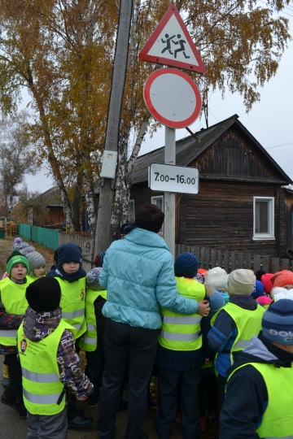
- • организация и проведение в школе тематических вечеров, утренников, игр, викторин, соревнований по основам безопасности движения;
- • обеспечение безопасности движения в районе школы в обычные дни, а также проведение массовых шествий, спортивных соревнований.
Отряд Юных Инспекторов Движения под руководством преподавателя - организатора ОБЖ Москалюк В.К. работал по пропаганде безопасных правил дорожного движения.
В начале учебного года был составлен план работы отряда ЮИД и план занятий с юными инспекторами движения на 2022-2023 уч. год. Работа отряда проводилась в соответствии с утвержденным планом. Занятия проводились 1 раз в неделю по утвержденной программе.
В работе отряда в течение всего учебного года использовались различные формы работы: беседы «Как вести себя в общественном месте», «Будь осторожен!», « Как вести себя в автотранспорте», «История велосипеда» и др. Конкурсы рисунков: «Дорога в школу», «Дорога глазами детей», «Безопасность дорожного движения», игры и соревнования на знания ПДД, проведение викторин, участие в родительском собрании по теме «Правила перевозки ребенка в автомобиле» - просмотр видеофильмов «Опасность на дороге», «азбука Безопасности», «Пристегнись», беседа «Обучение детей ПДД» и изготовление памяток для обучающихся и их родителей,
В течение года члены ЮИД занимались активной пропагандой правил дорожного движения среди детей и подростков и предупреждением их нарушений. Члены отряда использовали различные формы работы: беседы «Правила дорожного движения – правила жизни», творческие конкурсы «Я обращаюсь к тебе, водитель», школьная акция «ЮИД», школьный этап «Безопасное колесо», беседы с инспектором ПДД.
В начале каждого учебного года члены отряда проводят тематические занятия с первоклассниками: «Это каждый должен знать, обязательно на «5», с учащимися начальных классов составляют маршрутные листы «Моя дорога в школу и обратно», «Дорожные знаки важны и нужны, их дети и взрослые помнить должны»; дежурят на перекрестках возле школ по окончании уроков, раздают листовки – памятки для водителей и пешеходов.
В октябре прошла беседа «Светоотражающие элементы» среди обучающихся начальных классов.
В течение учебного года проводили конкурсы для школьников: Конкурс рисунков «Схема движения в школу и обратно»; «Внимание, весенние каникулы» и др.
Для учащихся начальной школы проходят экскурсии по селу «Дорога домой», где вместе с учителем и отрядом ЮИД школы учащиеся знакомятся с правилами дорожного движения для пешеходов.
Накануне летнего отдыха провели неделю безопасности «Здравствуй, лето» в рамках дня здоровья.
Проводили мероприятия в рамках декады безопасности.
Всю работу о своей работе отражалась на школьном сайте.
Результатом работы стало: на территории Туровского сельсовета не произошло ни одного ДТП с участием школьников, никто не пострадал в летнее время. Не составлены протоколы со стороны ГИБДД по нарушению правил ДД среди несовершеннолетних.
На следующий учебный год помимо программной работы планируется расширить сферу деятельности, привлечь в работу ЮИД новых энтузиастов из младших классов. Основной формой считать проектную и практическую деятельность.
Задачи на 2023/2024 учебный год:
- Активная пропаганда правил дорожного движения среди школьников.
- Профилактика дорожно – транспортных нарушений среди подростков.
- Приобретение и распространение навыков оказания первой помощи пострадавшим при ДТП.
- Участие в смотрах и слетах ЮИД, различных конкурсах и соревнованиях.
- Работа с юными велосипедистами

